Java-12 Program Simpan
Pengantar
Merancang dan membuat kode program simpan perintah java.

- Rancang database dan tabel
Nama database : majujaya
Nama tabel : barang
Kode char 5
Nabar varchar 25
Harga int 9
Jumlah int 9
- Rancang form Simpan
Nama Java Project : bisa
Nama Package : berhasil
Nama Form : Simpan
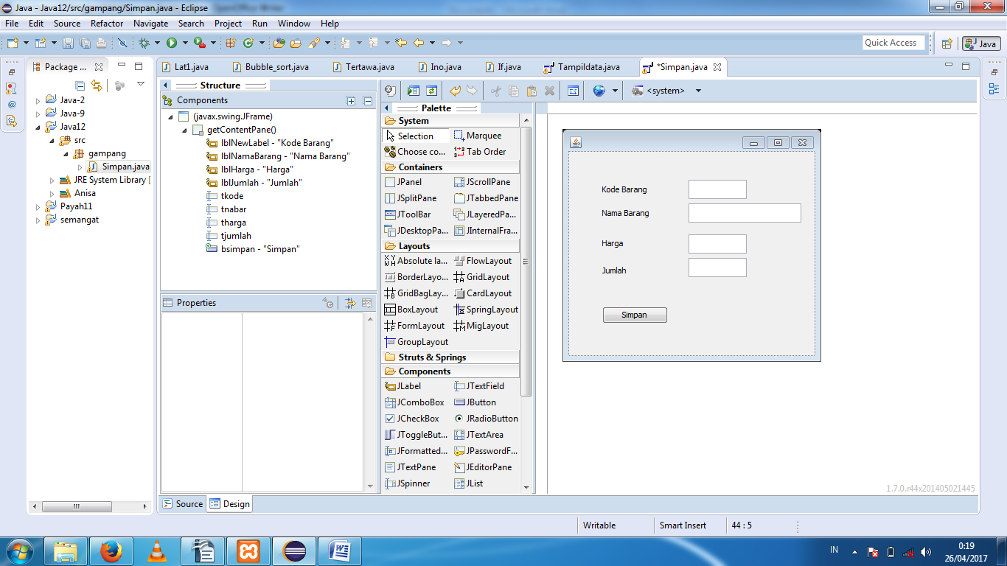

3.Kode Program
Tambahkan class componen berikut ini dibawah package …
Ketik Dibaris 2:
import java.sql.Connection;
import java.sql.Drive rManager;
import java.sql.ResultSet;
import java.sql.Statement;
Deklarasikan koneksi variabel ke koneksi database setelah public class Frmbrg extends JFrame {
public Connection kon;
public String sql = "";
public Statement stat ;
public ResultSet rs;

Ketik script program Simpan dibawah ini diantar script dari tombol Simpan actionPerformed
public void actionPerformed(ActionEvent arg0) { ….. }

try { Class.forName("com.mysql.jdbc.Driver");
kon=DriverManager.getConnection("jdbc:mysql://localhost:3306/majujaya", "root", "");
sql = "insert into barang (kobar,nabar,harga,jumlah) values"
+ "('" + tkode.getText() + "',"
+ "'" + tnabar.getText() + "',"
+ "'" + tharga.getText() + "',"
+ "'" + tjumlah.getText() + "')";

stat = kon.createStatement();
stat.execute(sql);
tkode.setText("");
tnabar.setText("");
tharga.setText("");
tjumlah.setText("");
tkode.requestFocus();
{
javax.swing.JOptionPane.showMessageDialog(null, "Simpan Data Berhasil");

}

} catch (Exception ex) {
javax.swing.JOptionPane.showMessageDialog(null, "Gagal Proses Simpan Data "+ex);

4. tambahkan library Koneksi Database MySQLdengan cara:
- Pada project java klik kanan JRE System Library [JavaSE-1.8]
- Pilih Bulit Path ➔ Configure BuiltPath
- Pada Kotak dialog Propertis for Package klik tombol Add External JARs yang ada disebelah kiri
- Cari Lokasi File mysql-connector-java-5.1.38-bin, kemudian klik OK => OK

